**Приложение № 1**

к Агентскому договору

№ ___________ от «____» __________ 20___ года

**Перечень жилых домов, находящихся на обслуживании Принципала**

**(ФОРМА)**

|  |  |  |  |  |
| --- | --- | --- | --- | --- |
| **№ п/п** | **Адрес:** | **Наименование услуг** | | |
| **______, руб/куб.м.** | **______________, руб/куб.м.** |
|  | | | | |
|  |  |  |  |
|  |  |  |  |
|  |  |  |  |
|  |  |  |  |
|  |  |  |  |
|  |  |  |  |
|  |  |  |  |
|  |  |  |  |
|  |  |  |  |
|  |  |  |  |
|  |  |  |  |
|  |  |  |  |
|  |  |  |  |
|  |  |  |  |
|  |  |  |  |
|  |  |  |  |
|  |  |  |  |
|  |  |  |  |
|  |  |  |  |

Тарифы, нормативы на коммунальные услуги утверждаются органом исполнительной власти субъекта Российской Федерации в области государственного регулирования цен (тарифов).

Изменение тарифов, нормативов допускается в случаях и в порядке, предусмотренном законодательством, и не является основанием для изменения Договора.

|  |  |
| --- | --- |
| **Принципал** | **Агент**  ООО «ЕРКЦ» |

**Приложение № 2**

к Агентскому договору

№ ___________ от «____» __________ 20___ года

**Акт приёма-передачи базы данных**

**(ФОРМА)**

г. _________________________

Тверской области «_____» ________ 20___ года

**______________________________________________ (**сокращенное наименование – ___________________________________________), именуемое в дальнейшем «Принципал», в лице _____________________________________, действующего на основании Устава, и

**Общество с ограниченной ответственностью «Единый расчетный кассовый центр»** (сокращенное наименование - ООО «ЕРКЦ»)**,** именуемое в дальнейшем **«Агент»,** в лице ___________________________________________, действующего на основании Устава**,** с другой стороны, в дальнейшем именуемые **«Стороны»**, совместно составили настоящий акт приёма-передачи базы данных о следующем:

Принципал передал Агенту в электронном виде базу данных для организации начислений платежей за Услуги на физическом носителе данных CD диске, а Агент её принял.

Стороны подтверждают, что данные, содержащиеся в базе данных, являются корректными, не изменялись в процессе приёма-передачи и могут быть использованы для расчётов за Услуги по плательщикам Принципала.

Стороны принимают на себя обязательства по обеспечению сохранности передаваемой друг другу базы данных, содержащей персональные данные потребителей Услуг.

Стороны обязуются принимать все необходимые меры к предотвращению разглашения персональных данных потребителей.

Агент обязуется после приема базы данных обеспечить уничтожение физического носителя данных CD диска.

|  |  |
| --- | --- |
| **Принципал** | **Агент**  ООО «ЕРКЦ» |

**Приложение № 3**

к Агентскому договору

№ ___________ от «____» __________ 20___ года

|  |  |  |  |  |  |  |  |
| --- | --- | --- | --- | --- | --- | --- | --- |
| (ФОРМА)  **Сведения об объеме начислений за _________________________м-ц 20___года в разрезе по домам.** | | | | | | | |
|  |  |  |  |  |  |  |  |
| Наименование Принципала | Наименование муниципального образования | Улица | № дома | Кол-во лицевых счетов, шт. | Вид КУ | Объем потребленной КУ, м3 | Начислено к оплате за потребленные КУ, руб. |
| 1 | 2 | 3 | 4 | 5 | 6 | 7 | 8 |
|  | ***ОБРАЗЕЦ*** |  | *образец* |  |  |  |  |
|  |  |  |  |  |  |  |  |
| **Итого по Принципалу** | | | |  |  |  |  |
|  |  |  |  |  |  |  |  |
|  |  |  |  |  |  |  |  |
| Объем перерасчета по КУ, м3 | Перерасчёт по КУ, руб. | Полный объём начислений КУ, м3 | Полное начисление по КУ, руб. | Кол-во зарегистри-рованных, чел. | Кол-во проживающих, чел. | Наличие рабочего ИПУ, шт. |  |
| 9 | 10 | 11 | 12 | 13 | 14 | 15 |  |
|  |  |  |  |  |  |  |  |
|  |  |  |  |  |  |  |  |
|  |  |  |  |  |  |  |  |
|  |  |  |  |  |  |  |  |
|  |  |  |  |  |  |  |  |
|  | *Информация предоставляется в форме электронного документа | | | | |  |  |

|  |  |
| --- | --- |
| **Принципал** | **Агент**  ООО «ЕРКЦ» |

|  |  |  |  |  |  |  |
| --- | --- | --- | --- | --- | --- | --- |
|  |  | **Приложение № 3.1.**  к Агентскому договору  № ________________ от «____»._____.20____ года | | | | |
|  |  |
|  |  |
| (ФОРМА)  **Сведения об объемах потребления коммунальной услуги за _____________м-ц 20___года в разрезе по домам.** | | | | | | |
|  |  |  |  |  |  |  |
| Наименование Принципала | Улица  ***ОБРАЗЕЦ*** | № дома | Кол-во л/сч, шт. | Площадь, м2 | Наименование КУ | Норматив потребления КУ, ед. изм. |
| 1 | 2 | 3 | 4 | 5 | 6 | 7 |
|  |  |  |  |  |  |  |
|  |  |  |  |  |  |  |
| **Итого по Принципалу** | | |  |  |  |  |
|  |  |  |  |  |  |  |
|  |  |  |  |  |  |  |
| Кол-во зарегистриро-ванных, чел. | Кол-во проживающих по нормативу, чел. | Объем расхода КУ по нормативу, ед. изм. | Кол-во проживающих по счетчику, чел. | Объем расхода КУ по счетчику, ед. изм. | Объем общедомового потребления всего, ед. изм. |  |
| 8 | 9 | 10 | 11 | 12 | 13 |  |
|  |  |  |  |  |  |  |
|  |  |  |  |  |  |  |
|  |  |  |  |  |  |  |
| *Информация предоставляется в форме электронного документа | | | | | | |

|  |  |
| --- | --- |
| **Принципал** | **Агент**  ООО «ЕРКЦ» |

**Приложение № 4**

к Агентскому договору

№ ___________ от «____» __________ 20___ года

|  |  |  |  |  |  |  |  |
| --- | --- | --- | --- | --- | --- | --- | --- |
| (ФОРМА)  **Отчет о проведенных перерасчетах потребителям  за ___________ м-ц 20____ года.** | | | | | | | |
|  |  |  |  |  |  |  |  |
| Наименование Принципала | Улица | № Дома  ***ОБРАЗЕЦ*** | № Кв-ры | Ф.И.О. потребителя | Вид перерасчёта | Наименование документа | Дата составления документа |
| 1 | 2 | 3 | 4 | 5 | 6 | 7 | 8 |
|  |  |  |  |  |  |  |  |
|  |  |  |  |  |  |  |  |
| **Итого по Принципалу** | | | | |  |  |  |
|  |  |  |  |  |  |  |  |
|  |  |  |  |  |  |  |  |
| Дата начала перерасчета | Дата окончания перерасчета | Сумма перерасчета, руб. | Кол-во жителей, чел. | Режим потребления КУ | Наименование КУ | Примечания |  |
| 9 | 10 | 11 | 12 | 13 | 14 | 15 |  |
|  |  |  |  |  |  |  |  |
|  |  |  |  |  |  |  |  |
|  |  |  |  |  |  |  |  |
|  |  |  |  |  |  |  |  |
|  |  |  |  |  |  |  |  |
| *Информация предоставляется в форме электронного документа | | | | | | | |

|  |  |
| --- | --- |
| **Принципал** | **Агент**  ООО «ЕРКЦ» |

**Приложение № 5**

к Агентскому договору

№ ___________ от «____» __________ 20___ года

|  |  |  |  |  |  |  |  |
| --- | --- | --- | --- | --- | --- | --- | --- |
| (ФОРМА)  **Сведения о поступивших денежных средствах   в ___________м-це 20____ года.** | | | | | | | |
|  |  |  |  |  |  |  |  |
| Наименование Принципала | Улица  ***ОБРАЗЕЦ*** | Дом | Наименование КУ | Сумма, руб. | Пени, руб. | Всего по МКД, руб. |  |
|  |  |  |  |  |  |  |  |
|  |  |  |  |  |  |  |  |
|  |  |  |  |  |  |  |  |
| **Итого по Принципалу** | | | |  |  |  |  |
|  |  |  |  |  |  |  |  |
|  |  |  |  |  |  |  |  |
| *Информация предоставляется в форме электронного документа | | | | | | |  |
|  |  |  |  |  |  |  |  |

|  |  |
| --- | --- |
| **Принципал** | **Агент**  ООО «ЕРКЦ» |

**Приложение № 6**

к Агентскому договору

№ ___________ от «____» __________ 20___ года

|  |  |  |  |  |  |  |
| --- | --- | --- | --- | --- | --- | --- |
| (ФОРМА)  **Информация о начисленных денежных средствах по договору № ___ от «____»_______20__ года .** | | | | | | |
|  |  |  | |  | |  |
| Наименование услуги | Наименование поставщика  ***ОБРАЗЕЦ*** | **НАЧИСЛЕНО за ________ м-ц 20____ года, руб.** | | | | |
| Полное начисление | в том числе | | | |
| К оплате населению | | Перерасчет | |
|
| **1** | **2** | **3** | **4** | | **5** | |
|  |  |  |  | |  | |
|  |  |  |  | |  | |
|  |  |  |  | |  | |
|  |  |  |  | |  | |
|  |  |  |  | |  | |
|  |  |  |  | |  | |
| **Итого по Принципалу** |  |  |  | |  | |
|  |  |  |  | |  | |
|  |  |  |  | |  | |
| *Информация предоставляется в форме документа на бумажном носителе | | | | | | |

|  |  |
| --- | --- |
| **Принципал** | **Агент**  ООО «ЕРКЦ» |

**Приложение № 7**

к Агентскому договору

№ ___________ от «____» __________ 20___ года

(ФОРМА)

|  |  |  |  |  |  |  |  |  |  |  |  |  |
| --- | --- | --- | --- | --- | --- | --- | --- | --- | --- | --- | --- | --- |
| **Расчет агентского вознаграждения ООО «ЕРКЦ» по договору № ____ от «___» ______ 20__ года за ___________м-ц 20___г.** | | | | | | | | | | | | |
| Наименование услуги | Наименование поставщика | **НАЧИСЛЕНО за ________ м-ц 20____ года, руб.** | | | | **Сальдо на начало периода, ___________________________руб.** | | | | | | |
| Собрано денежных средств на расчетный счет Агента, руб. | | Перечислено денежных средств на расчетный счет Принципала, руб. | | Поступило денежных средств на расчетный счет Принципала, руб. | Сумма агентского вознаграждения, руб. | |
| Полное начисление | в том числе | | |
| К оплате населению | | Перерасчет |
|
| **1** | **2** | **3** | **4** | | **5** | **6** | | **7** | | **8** | **9** | |
|  |  |  |  | |  |  | |  | |  |  | |
|  |  |  |  | |  |  | |  | |  |  | |
|  |  | ***ОБРАЗЕЦ*** |  | |  |  | |  | |  |  | |
|  |  |  |  | |  |  | |  | |  |  | |
|  |  |  |  | |  |  | |  | |  |  | |
|  |  |  |  | |  |  | |  | |  |  | |
| **Итого по Принципалу** | |  |  | |  |  | |  | |  |  | |
|  |  |  |  | |  | **Сальдо на конец периода, ___________________________руб.** | | | | | | |
|  | | | | | | | | | | | | |
|  |  |  | |  | | |  |  |  | | |  | |  | |
| *Информация предоставляется в форме документа на бумажном носителе | | | | | | | | | | | | | | |  |

|  |  |
| --- | --- |
| **Принципал** | **Агент**  ООО «ЕРКЦ» |

**Приложение № 8**

к Агентскому договору

№ ___________ от «____» __________ 20___ года

|  |  |  |  |  |  |  |  |  |  |  |  |  |  |
| --- | --- | --- | --- | --- | --- | --- | --- | --- | --- | --- | --- | --- | --- |
|  | |  | |  | | (ФОРМА) | |  | |  | |  |  |
| **Информация о потребителях, имеющих задолженность по оплате за**  **потребленные Услуги свыше 3-х (трех) месяцев** | | | | | | | | | | | | | |
| Наименование Принципала | | Ф.И.О. должника | | Адрес  ***ОБРАЗЕЦ*** | | Количество зарегистри-рованных, чел. | | Количество проживающих, чел. | | Сальдо на 01.01.20___ г., руб. | | Начислено пени, руб. | Кол-во месяцев просрочки, мес. |
| 1 | | 2 | | 4 | | 5 | | 6 | | 7 | | 8 | 9 |
|  | |  | |  | |  | |  | |  | |  |  |
|  | |  | |  | |  | |  | |  | |  |  |
|  | |  | |  | |  | |  | |  | |  |  |
|  | |  | |  | |  | |  | |  | |  |  |
| *Информация предоставляется в форме электронного документа | | | | | | | | | | |
|  |  | |  | |  | |  | |  | |

|  |  |
| --- | --- |
| **Принципал** | **Агент**  ООО «ЕРКЦ» |

**Приложение № 9**

к Агентскому договору

№ ___________ от «____» __________ 20___ года

|  |  |  |  |  |  |  |  |  |  |  |  |  |  |
| --- | --- | --- | --- | --- | --- | --- | --- | --- | --- | --- | --- | --- | --- |
| (ФОРМА)  **Сведения о показаниях ОДПУ/ИПУ за ____________м-ц 20____года .** *(предоставляется Принципалом)* | | | | | | | | | | | | | |
|  | |  | |  | |  | |  | |  | |  | |
|  | |  | |  | | ***ОБРАЗЕЦ*** | |  | |  | |  | |
| Наименование Принципала | Наименование услуги | | Адрес | | Сведения об ОДПУ (тип, марка, номер и т.д.) | | Начальные показания ОДПУ, ед. изм. | | Конечные показания ОДПУ, ед. изм. | | Расход КУ по ОДПУ, ед. изм. | |
| 1 | 2 | | 3 | | 4 | | 5 | | 6 | | 7 | |
|  |  | |  | |  | |  | |  | |  | |
|  |  | |  | |  | |  | |  | |  | |
| **Итого по Принципалу** | | | | | | |  | |  | |  | |
|  |  | |  | |  | |  | |  | |  | |

|  |  |
| --- | --- |
| **Принципал** | **Агент**  ООО «ЕРКЦ» |

|  |  |  |  |
| --- | --- | --- | --- |
| **Приложение № 10**  Агентскому договору  № ___________ от «____» __________ 20___ года | | | |
| **График перечисления денежных средств**  *(заполняется Принципалом)* | | | |
|  |  |  | |
|  |  |  | |
| Наименование Принципала | Реквизиты расчетного счета Принципала | Период перечисления* | |
| 1 | 2 | 3 | |
| ________________________ ИНН ___________________  КПП ___________________ | р/сч. ________________________  наименование Банка  БИК _______________________  к/сч. _______________________ | _________________ на расчетный счет Принципала, или по письменным поручениям Принципала, поступившим только через сеть деловых коммуникаций и обмена электронными документами между компаниями и госорганами web-системы СБиС с использованием квалифицированной электронно-цифровой подписи, по указанным банковским реквизитам. | |
|  |  |  | |
|  |  |  | |
|  | | | |
|  |  | |  |
|  | | |  |
|  | | |  |
|  | | | |

|  |  |
| --- | --- |
| **Принципал** | **Агент**  ООО «ЕРКЦ» |

**Приложение № 11**

к Агентскому договору

№ ___________ от «____» __________ 20___ года

**Инструкция по «Делегированию прав» в ГИС ЖКХ.**

**1. Делегирование прав информационной системе КИСС ГИС ЖКХ АО "РАСЧЕТНЫЕ РЕШЕНИЯ".**

Для настройки полномочий на передачу данных по Лицевым счетам абонентов, рассчитываемых в ООО «ЕРКЦ» г. Тверь в ГИС ЖКХ, необходимо:

1. Отправить заявку Оператору ИС («КИСС ГИС ЖКХ»), ОГРН: **1107746390949**

Заполнить пункты заявки как указано на картинке, а также добавить все «Виды информации».

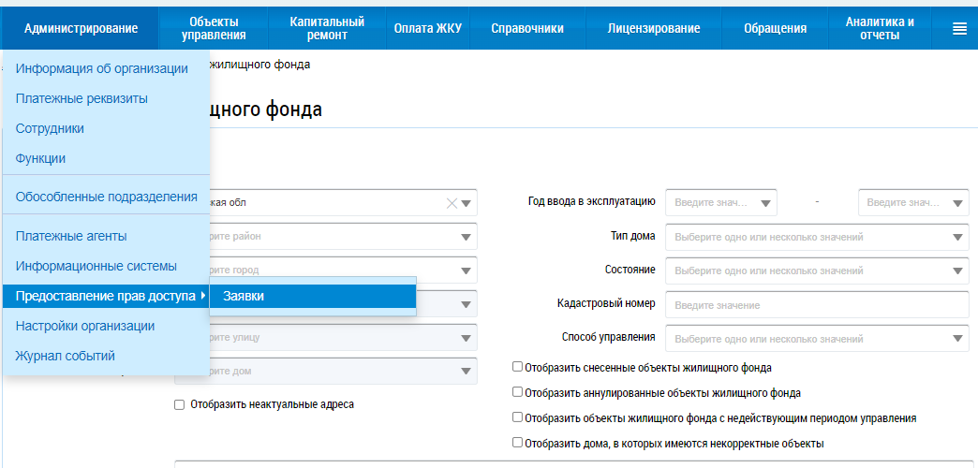

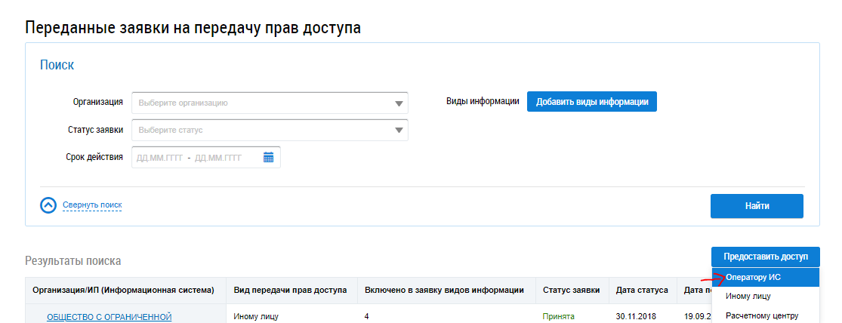

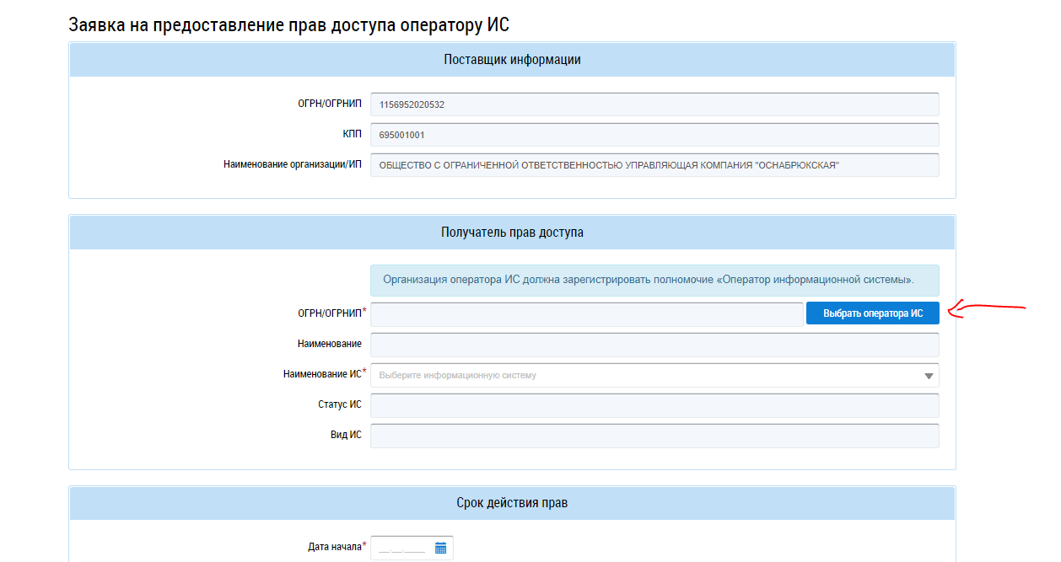

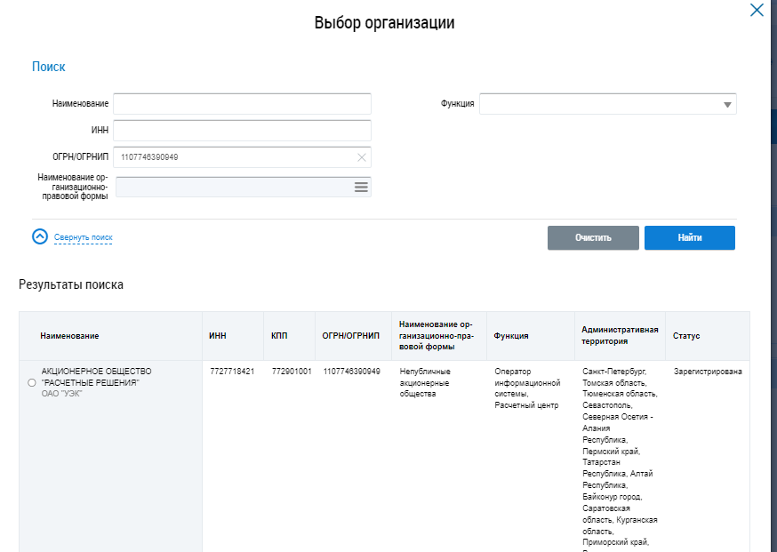

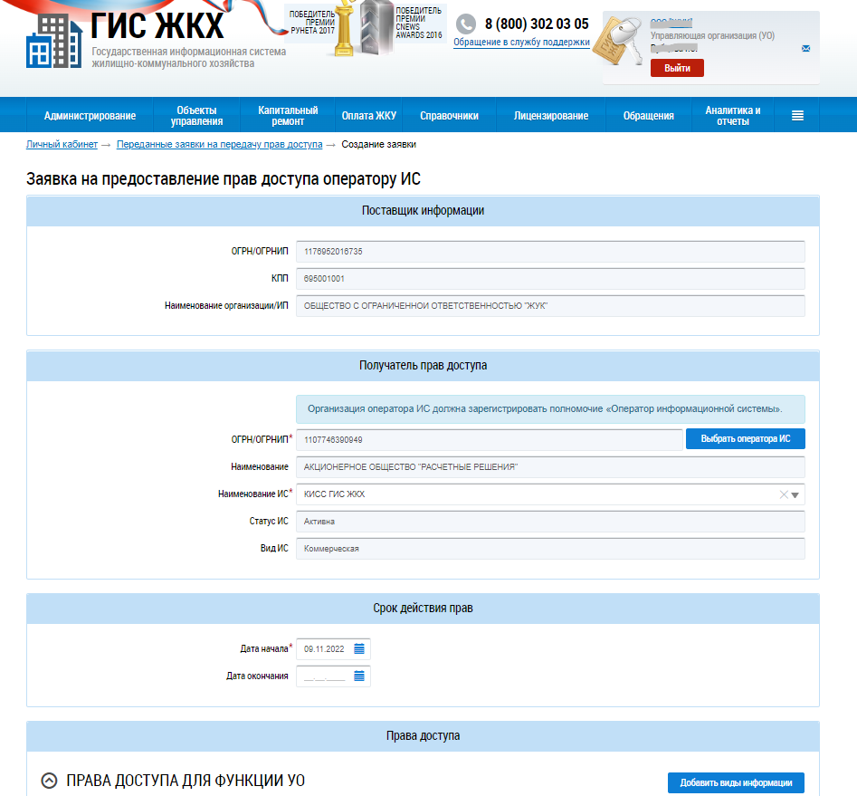

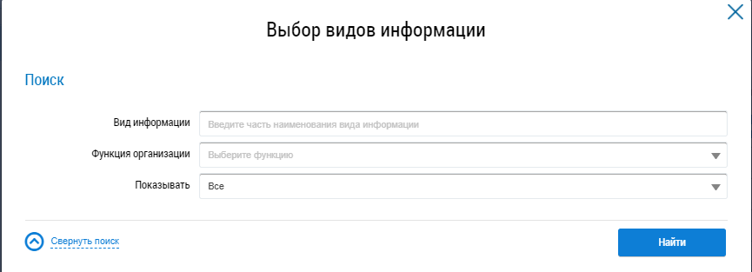

**2. Делегирование прав ООО «ЕРКЦ» как иному лиц**

Аналогичным путем необходимо предоставить права ООО «ЕРКЦ» ОГРН 1026900509470 как «иному лицу»





1. Также необходимо сверить «Платежные реквизиты»:

Для этого во вкладке «Администрирование» -> «Платежные реквизиты» необходимо найти Актуальный расчетный счет и эту информацию передать для сверки в ООО «ЕРКЦ».

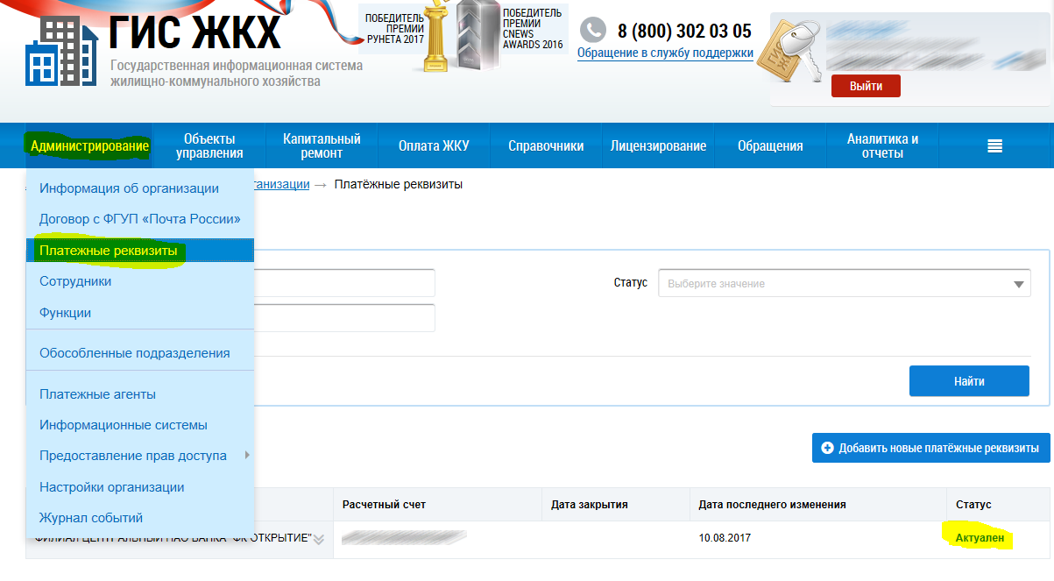

|  |  |
| --- | --- |
|  |  |

|  |  |
| --- | --- |
| **Принципал** | **Агент**  ООО «ЕРКЦ» |